Изо
Дата: 22.04.20
Тема: Использование в индивидуальной и коллективной деятельности различных художественных техник и материалов: коллажа, граттажа, аппликации. Праздник весны.
- Отправить sms-сообщение учителю об участии на уроке.
- Изучить картинки.

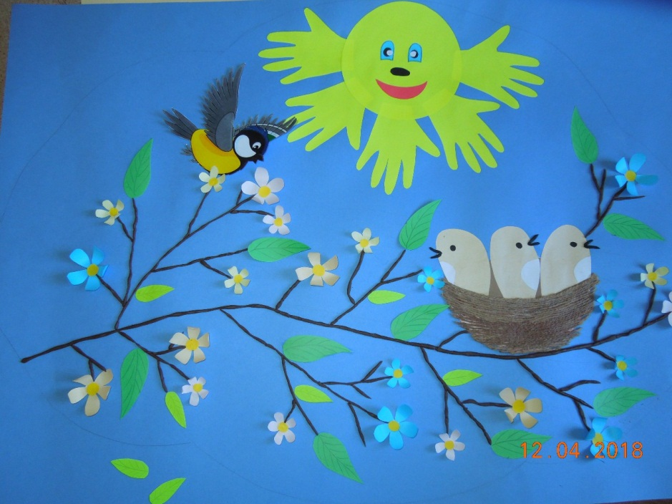

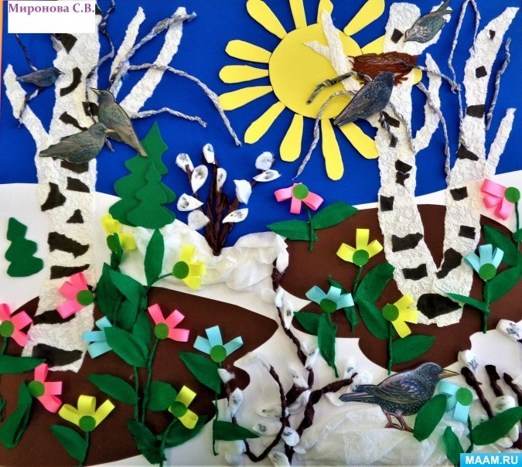
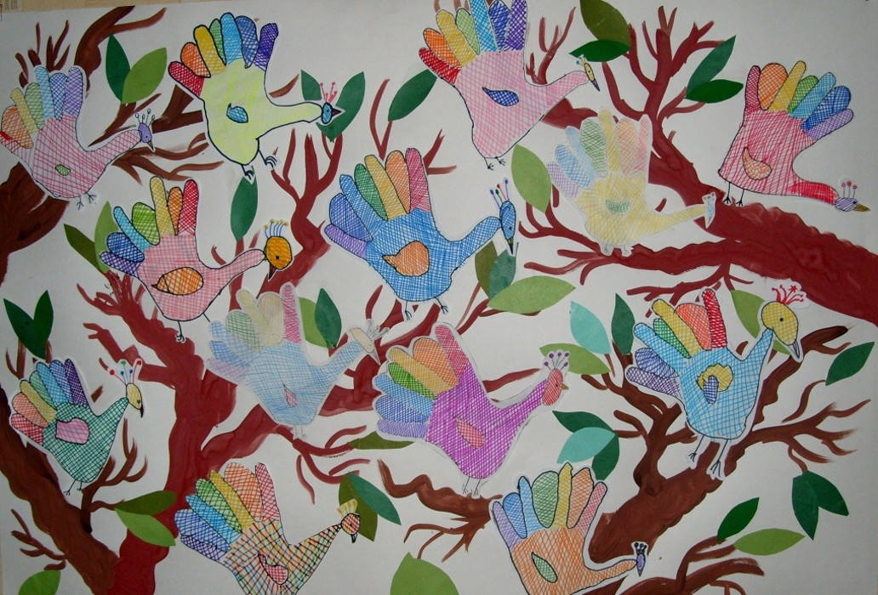

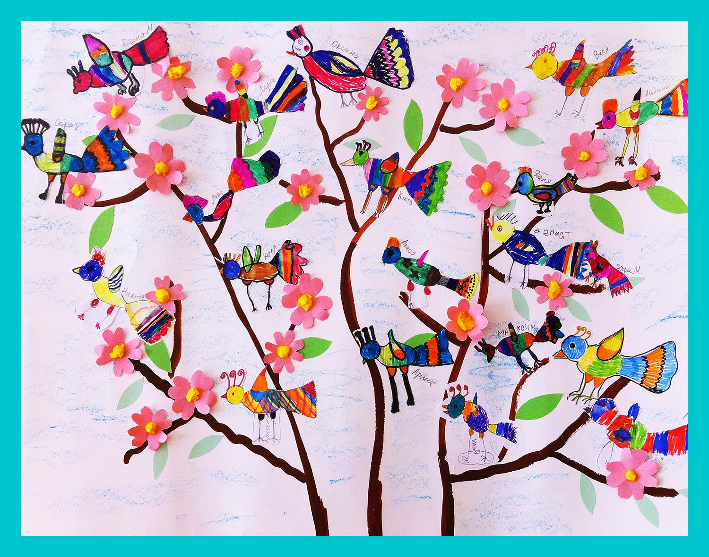

- Сделать свою картинку, применяя коллаж или аппликацию на тему «Праздник весны».

- Сфотографировать свою работу и отправить по ватсапу.

